

**案例分析题**

第 12 周案例分析作业

1、 根据洋河股份公司最近一年年报中的“经营情况讨论与分析”章节，分析如下内容：公司的收入变动是否异常？如异常，查找其原因？分析收入、成 本、毛利率、根据分析结果总结公司经营的优势和劣势。（100 分）

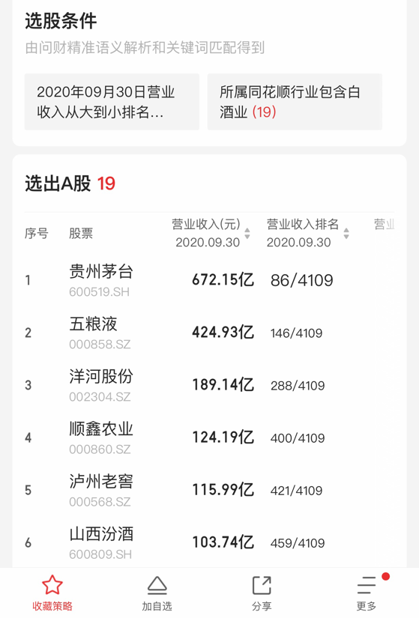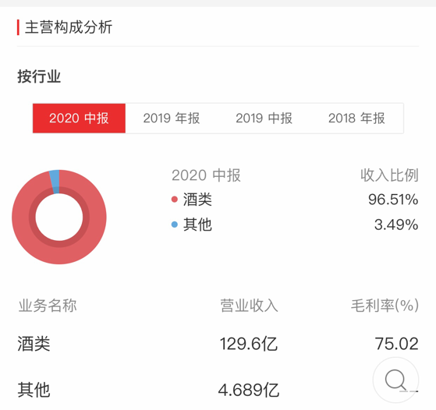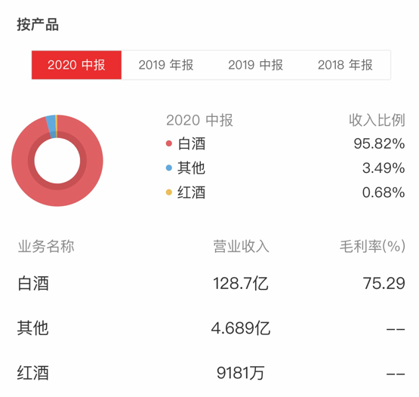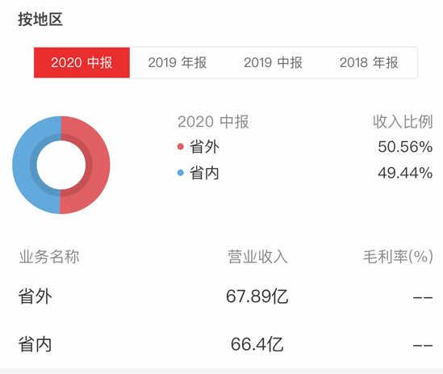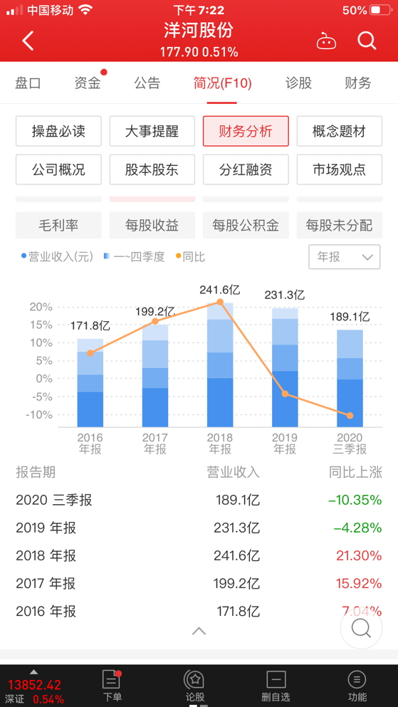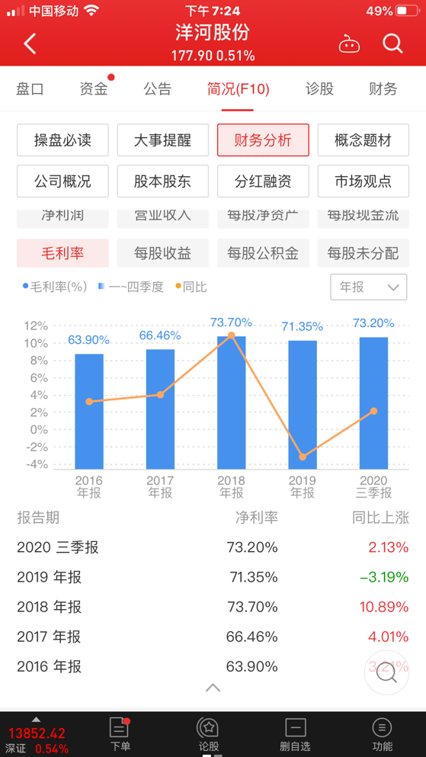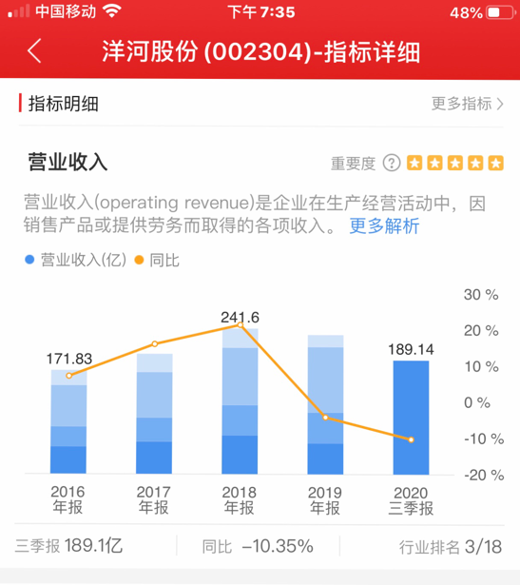

经营优势劣势分析：

优势：1，品牌品质优势2，自然环境优势3，人才储备优势4，营销优势

劣势：白酒业务营收有下降趋势，开拓市场建设时，应控制成本，进一步提升毛利率！

2、 根据嘉寓股份公司最近一年年报中的“经营情况讨论与分析”章节，分析如下内容：公司的收入变动是否异常？如异常，查找其原因？分析收入、成 本、毛利率、根据分析结果总结公司经营的优势和劣势。（100 分）

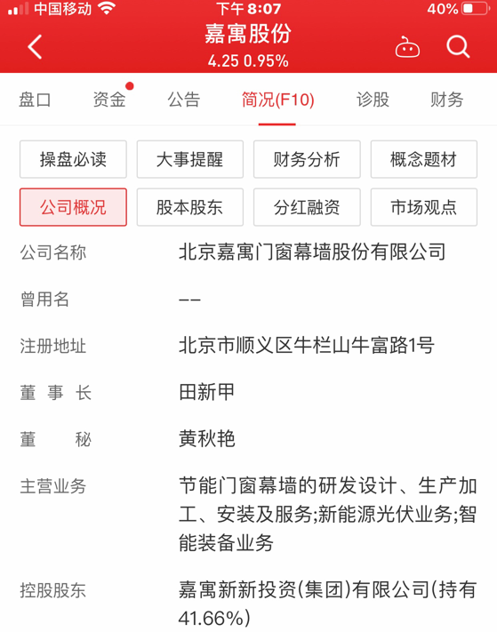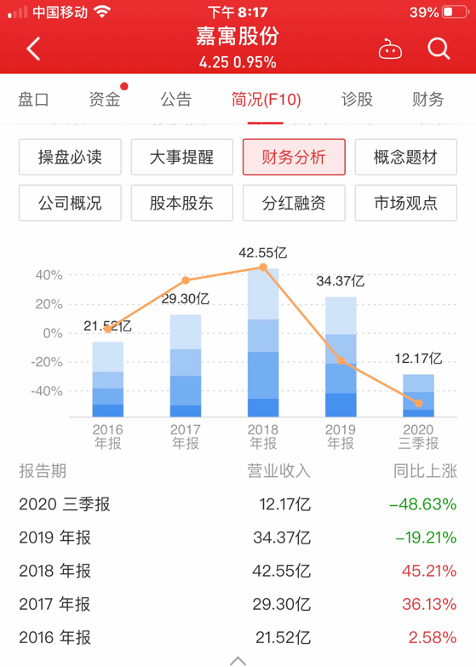

报告期内，2016年至2018年收入稳定增长，2020年减幅48.63%，接下来我们需要看收入细分，看哪一类收入下降导致营业总收入下降！

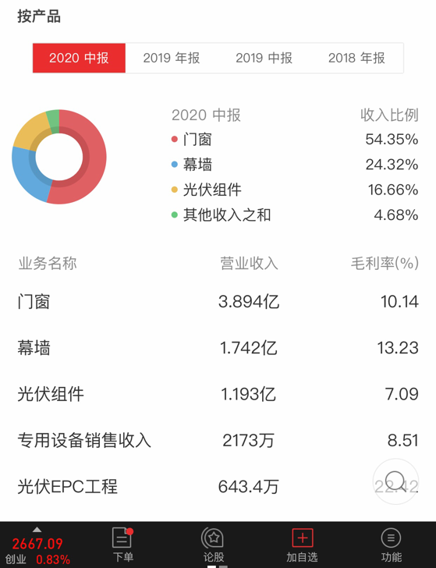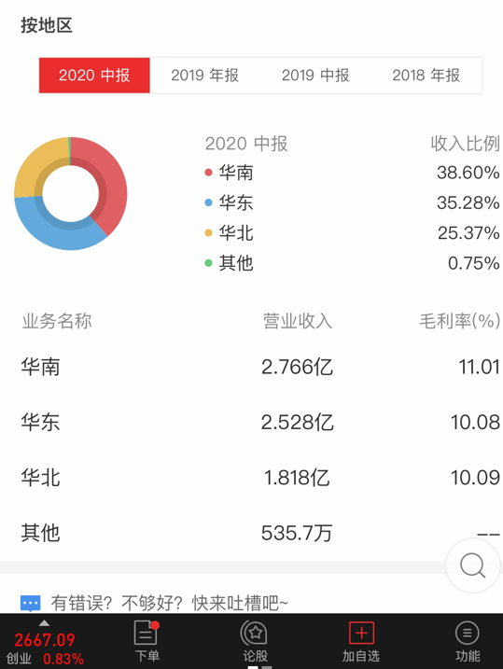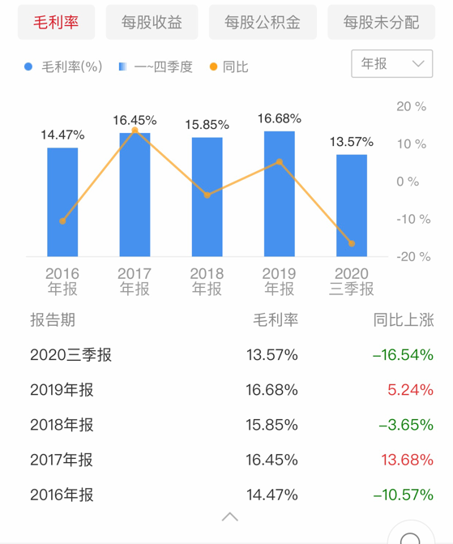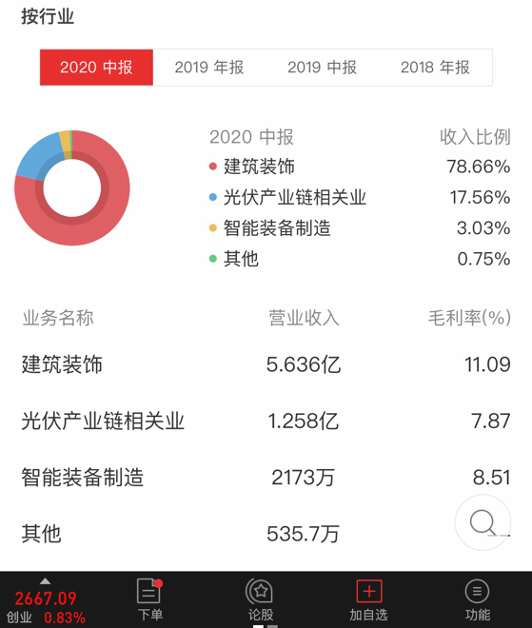

经营优势劣势分析：

优势：嘉寓在门窗幕墙领域三十多年精细化经营已形成了行业知名品牌，有一定的品牌优势，但在光伏和智能装备制造两块业务方面无明显优势！

劣势：在房地产调控的大背景下，嘉寓股份三大主要业务中，过于依赖主营的门窗幕墙业务，利润率低，嘉寓股份在行业内处于中下游水平！

